2 电势差
[分值：60分]
 [1~6题，每题4分]
考点一 电势差
1.对于电场中A、B两点，下列说法中正确的是( )
A.电势差的定义为U_{AB}=$\frac{W_{AB}}{q}$，说明两点间的电势差U_{AB}与静电力做功W_{AB}成正比，与移动电荷的电荷量q成反比
B.A、B两点的电势差是恒定的，不随零电势点选取的不同而改变，且U_{AB}=-U_{BA}
C.将负电荷从A点移动到B点静电力做正功，则有U_{AB}>0
D.电场中A、B两点间的电势差U_{AB}等于将单位电荷q从A点移动到B点时静电力所做的功
2.电场中有A、B两点，一个点电荷在A点的电势能为1.2×10⁻⁸ J，在B点的电势能为0.80×10⁻⁸ J。已知A、B两点在同一条电场线上，如图所示，该点电荷的电荷量为1.0×10⁻⁹ C，那么( )
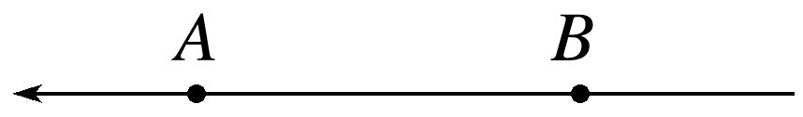
A.该点电荷为负电荷
B.该点电荷为正电荷
C.A、B两点间的电势差U_{AB}=4.0 V
D.将该点电荷从A移到B，静电力做功为W_{AB}=4.0 J
3.将电荷量q=-3×10⁻⁶ C的点电荷从A点移到B点，静电力做功为6×10⁻⁴ J。将同样的点电荷从B点移到C点，克服静电力做功3×10⁻⁴ J。则电场中A、B、C三点的电势大小关系为( )
A.φ_{B}>φ_{C}>φ_{A} B.φ_{A}>φ_{C}>φ_{B}
C.φ_{C}>φ_{A}>φ_{B} D.φ_{B}>φ_{A}>φ_{C}
考点二 等势面
4.(2024·杭州市高二期中)某带电体周围的电场线和等势面如图所示，图中A、B两点的电场强度大小分别为E_{A}、E_{B}，电势分别为φ_{A}、φ_{B}，则( )
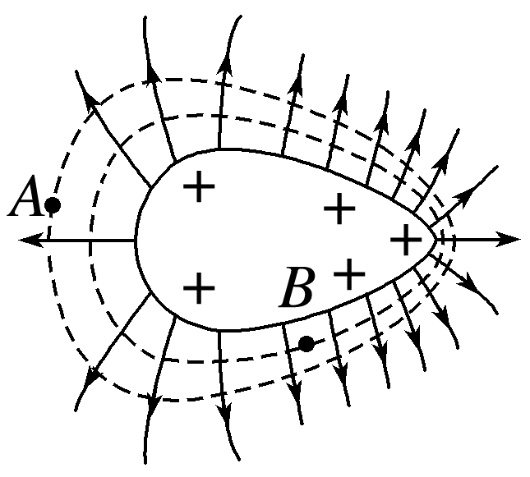
A.E_{A}>E_{B}
B.φ_{A}>φ_{B}
C.电子在A处的电势能比在B处的电势能大
D.将+q从A处移到B处静电力做正功
5.(2024·华中师范大学第一附中高二期中)避雷针可通过尖端放电中和空气中的电荷，进而使高大建筑有效避免雷击。如图为雷雨前夕某避雷针附近电场的等势面，下列说法正确的是( )
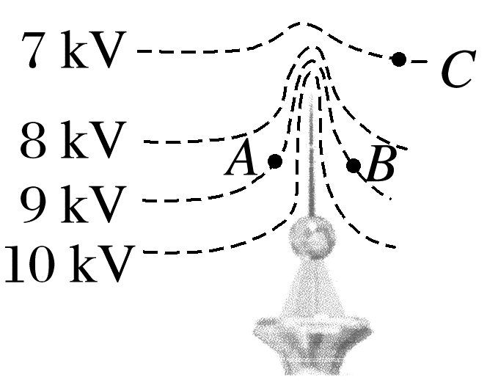
A.此时避雷针带正电
B.A、B两点电场强度大小相等， 方向相同
C.若正电荷从A移动到C点， 该过程静电力做负功
D.负电荷在A点处具有的电势能比在C 点时的大
6.(2021·全国乙卷)如图(a)，在一块很大的接地金属平板的上方固定一负电荷。由于静电感应，在金属平板上表面产生感应电荷，金属板上方电场的等势面如图(b)中虚线所示，相邻等势面间的电势差都相等。若将一正试探电荷先后放于M和N处，该试探电荷受到的静电力大小分别为F_{M}和F_{N}，相应的电势能分别为E_{pM}和E_{pN}，则( )
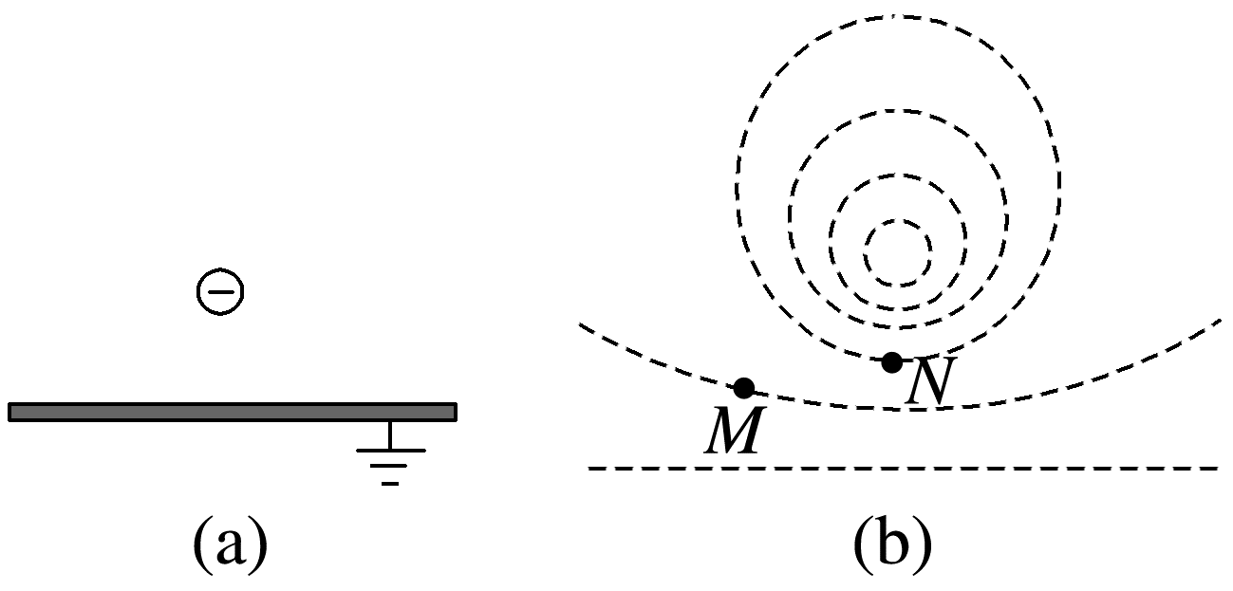
A.F_{M}<F_{N}，E_{pM}>E_{pN} B.F_{M}>F_{N}，E_{pM}>E_{pN}
C.F_{M}<F_{N}，E_{pM}<E_{pN} D.F_{M}>F_{N}，E_{pM}<E_{pN}
[7~10题，每题6分]
7.(2024·杭州市高二期中)如图是两个点电荷电场的等差等势面，则下列说法正确的是( )
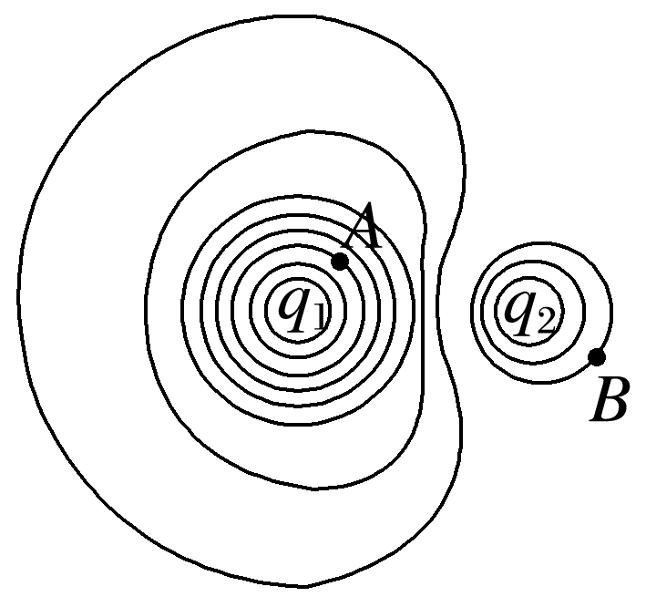
A.两个点电荷是同种电荷
B.左侧点电荷带电荷量较多
C.图中B点的电场强度比A点大
D.图中A点的电势比B点高
8.(多选)如图所示，B、C、D三点都在以点电荷+Q为中心的正方形绝缘线框上，将一正试探电荷从框内A点分别移动至B、C、D各点时，静电力做功大小关系为( )
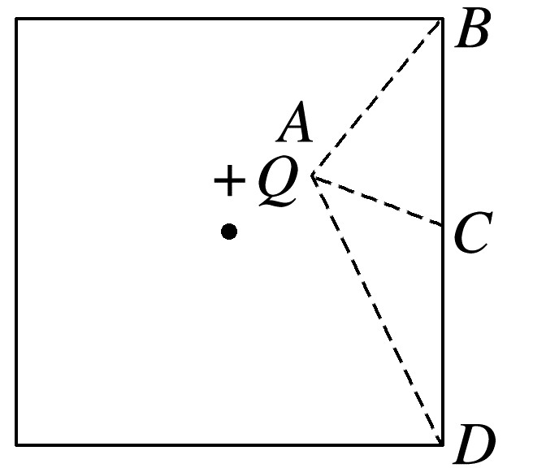
A.W_{AD}<W_{AB} B.W_{AD}=W_{AB}
C.W_{AB}>W_{AC} D.W_{AB}=W_{AC}
9.(多选)(2024·广州市第一中学高二期中)如图所示，在两等量异种点电荷的电场中，MN为两电荷连线的中垂线，a、b、c三点所在直线平行于两电荷的连线，且a与c关于MN对称，b点位于MN上，d点位于两电荷的连线上。以下判断正确的是( )
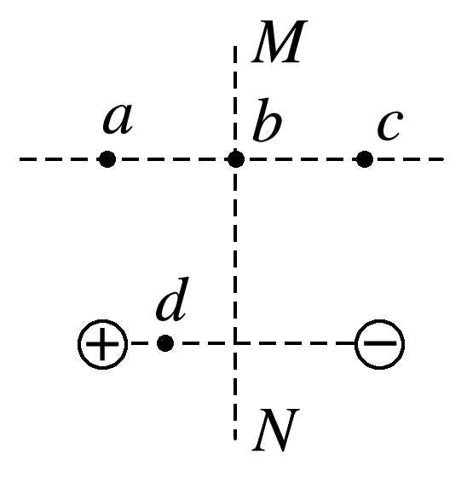
A.a点电场强度与c点电场强度相同
B.b点的电势小于d点的电势
C.a、b两点间的电势差等于b、c两点间的电势差
D.试探电荷-q在a点的电势能小于在c点的电势能
10.(2025·湛江市高二期中)电荷量相等的两个电荷在空间形成的电场有对称美。如图所示，真空中固定两个等量异种点电荷A和B，A、B连线中点为O，在A、B所形成的电场中，有以O点为几何中心的矩形abcd，矩形eghf为abcd的中垂面，O是ef边的中点，下列说法正确的是( )
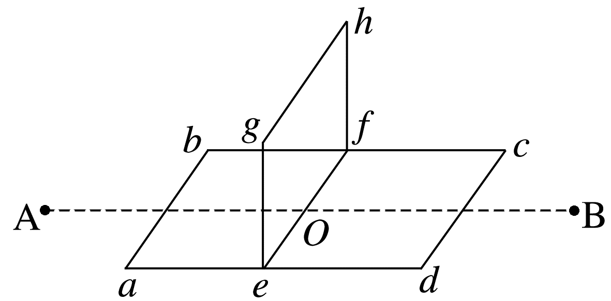
A.e、f两点的电势相等
B.将一电荷由e点沿eghf移到f点，静电力先做正功后做负功
C.将一电荷由a点分别移到g点和O点，电势能变化量不相等
D.a、b两点的电场强度相同
11.(12分)(2024·云南广南县第十中高二月考)如图所示的匀强电场中，有a、b、c三点，ab=5 cm，bc=10 cm，其中ab沿电场线方向，bc和电场线方向成60°角，一个电荷量为q=4×10⁻⁷ C的正电荷从a移到b静电力做功为W_{ab}=1.6×10⁻⁷ J。求：
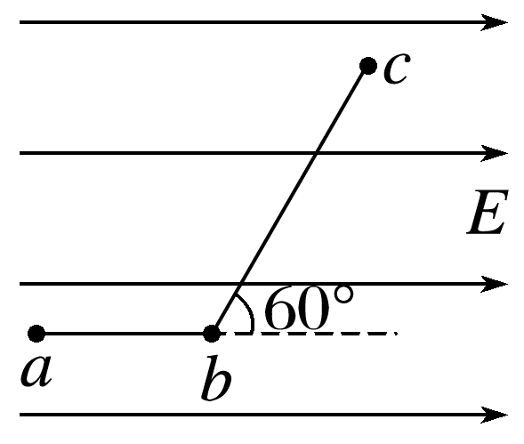
(1)(3分)匀强电场的电场强度E的大小；
(2)(3分)正电荷从b移到c，静电力做的功W_{bc}；
(3)(6分)a、c两点间的电势差U_{ac}。

答案精析
1.B [电场中某两点间的电势差是由电场及两点的位置决定的，与移动电荷的电荷量、零电势点的选取以及静电力做功均无关，A、B两点间的电势差是恒定的，但有正负之分，U_{AB}=-U_{BA}，A错误，B正确；将负电荷从A点移动到B点静电力做正功，则A点电势较低，有U_{AB}<0，C错误；电场中A、B两点间的电势差U_{AB}等于将单位正电荷q从A点移动到B点时静电力所做的功，D错误。]
2.A [点电荷在A点的电势能大于其在B点的电势能，从A到B静电力做正功，所以该点电荷一定为负电荷，且W_{AB}=E_{pA}-E_{pB}=1.2×10⁻⁸ J-0.80×10⁻⁸ J=0.40×10⁻⁸ J，故A项正确，B、D项错误；U_{AB}=$\frac{W_{AB}}{q}$=$\frac{0.40×{10}^{-8}}{-1.0×{10}^{-9}}$ V=-4.0 V，故C项错误。]
3.A [根据静电力做功与电势差关系可得U_{AB}=$\frac{W_{AB}}{q}$=$\frac{6×{10}^{-4}}{-3×{10}^{-6}}$ V=-200 V=φ_{A}-φ_{B}，U_{BC}=$\frac{W_{BC}}{q}$=$\frac{-3×{10}^{-4}}{-3×{10}^{-6}}$ V=100 V=φ_{B}-φ_{C}，可知A点的电势比B点的电势低200 V，C点的电势比B点的电势低100 V，故有φ_{B}>φ_{C}>φ_{A}，故选A。]
4.C [电场线疏密表示电场强弱，电场线越密的地方，电场强度越大，可知E_{A}<E_{B}，故A错误；由带电体周围的等势面分布图可知φ_{A}<φ_{B}，故B错误；根据E_{p}=-eφ，电子在A处的电势能比在B处的电势能大，故C正确；将+q从A处移到B处静电力做负功，故D错误。]
5.A [电场强度的方向由高电势指向低电势，故避雷针带正电，A正确；根据电场线与等势面垂直，可知A、B两点的电场强度方向不同，B错误；由W_{AC}=qU_{AC}=q(φ_{A}-φ_{C})，根据q>0，φ_{A}>φ_{C}，可知正电荷从A移动到C点， 该过程静电力做正功，C错误；负电荷在电势低的地方电势能大，因为φ_{A}>φ_{C}，故负电荷在C处电势能大，D错误。]
6.A [由题图(b)中等差等势面的疏密程度可知E_{M}<E_{N}，根据F=qE，可知F_{M}<F_{N}；由题可知题图中电场线方向是由金属板指向负电荷，假设将该正试探电荷从M点移到N点，可知静电力做正功，电势能减小，即E_{pM}>E_{pN}，故选A。]
7.B [
由等势面作出电场线，可知两个点电荷为异种电荷，故A错误；因左侧点电荷等势面比右侧密集，左侧点电荷带电荷量较多，故B正确；A点等势面比B点密集，可知A点电场强度较大，故C错误；两点电荷的带电情况不知，因此无法判断电势的高低，故D错误。]
8.BC [
点电荷的等势面为球面，如图所示，过B、C、D分别作等势面，B、D在同一等势面上，且C所在等势面的电势高于B、D所在等势面的电势，则U_{AC}<U_{AB}=U_{AD}，所以W_{AD}=W_{AB}>W_{AC}，故选B、C。]
9.BCD [根据等量异种电荷周围的电场线的特点，结合某点切线表示电场强度的方向，则a点与c点电场强度大小相同，方向不同，故A错误；中垂面是等势面，根据沿电场线方向电势降低可知，d点电势高于b点，故B正确；由对称性可知，a、b两点间的电势差等于b、c两点间的电势差，故C正确；将试探电荷-q从a点移动到c点，静电力做负功，电势能增大，则在a点的电势能小于在c点的电势能，故D正确。]
10.A [由于等量异种电荷电场与电势的分布具有对称性，假设A为正电荷，B为负电荷，根据等量异种电荷电场线分布图可知，abcd所在平面中电场线分布图如图所示
根据题意，eghf所在平面为通过O点的中垂面，电势都为0，所以e、f两点的电势相等且为0，A正确；将一电荷由e点沿eghf移到f点，由于eghf所在平面为电势为0的等势面，所以在移动电荷过程中静电力始终不做功，B错误；因为g点和O点的电势相等且均为0，所以将一电荷由a点分别移到g点和O点过程中电势变化相同，则静电力做功相同，电势能变化相同，C错误；因为电场强度是既有大小又有方向的矢量，根据图像可知，a、b两点的电场强度方向不同，D错误。]
11.(1)8 N/C (2)1.6×10⁻⁷ J
(3)0.8 V
解析 (1)匀强电场的电场强度
W_{ab}=Eq·ab，
代入数据解得E=8 N/C
(2)正电荷从b移到c，静电力做的功W_{bc}=qE·bccos 60°
代入数据可得W_{bc}=1.6×10⁻⁷ J
(3)正电荷从a移到c，静电力做的功W_{ac}=W_{ab}+W_{bc}=3.2×10⁻⁷ J
a、c两点间的电势差U_{ac}=$\frac{W_{ac}}{q}$
代入数值可得U_{ac}=0.8 V。

